Y aller
Le système solaire est constitué principalement 8 planètes qui tournent autour d’une étoile : le Soleil. Les 4 premières planètes : Mercure, Vénus, Terre et Mars sont solides.
La notation scientifique est utile pour simplifier l'écriture.
150 000 000 = 1,5x 100 000 000 = 1,5x 10⁸ | 0,00125 = 1,25x 0,001 = 1,25x 10⁻ ³
Le nombre devant la puissance est compris entre 1 et 10

 | Pour retrouver les relations, 2 méthodes :
 | La méthode mathématique. | La méthode bricolage (facile).
Pour calculer une vitesse, on utilise la relation (équation) :  v (vitesse) = d (distance parcourue) / t (temps du parcours)  v = d / t | On peut x ou ÷ les 2 cotés par le nombre (exemple par 7) ou par la même grandeur (par exemple t) | 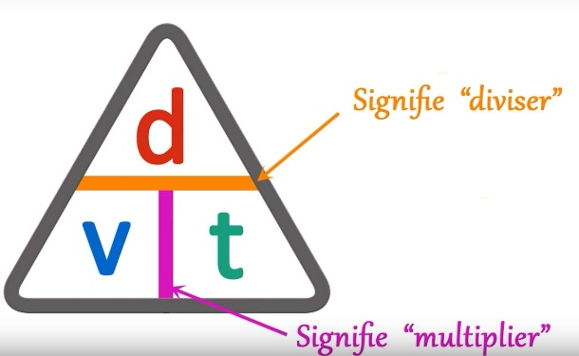
Pour calculer la distance :  d = v x t | v = d / t  v (x t) = d / t (x t)  v x t = d x t / t  v x t = d  donc : d = v x t | d = v x t
Pour calculer le temps :  t = d / v | d = v x t  d (/ v) = v x t (/ v)  d / v = v / v x t  d / v = t  donc : t = d / v | t = d / v

La vitesse de la lumière est de 300 000 km/s = 3 x10 ⁸ m/s
Une année lumière : a.l. est la distance parcourue par la lumière en 1 an.
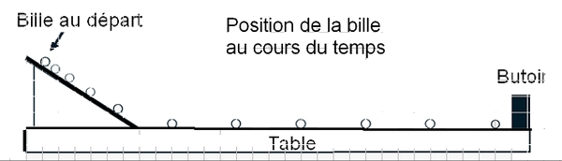
Sur le plan incliné, la bille a un mouvement non uniforme. Sa vitesse augmente, le mouvement est accéléré.
Sur la table, la bille a un mouvement rectiligne et uniforme (vitesse constante).
Transformation km/h en m/s (voir photocopie complémentaire)

